细胞生物学平台电镜机组生物电镜超薄切片培训通知

生物医学测试中心细胞生物学平台电镜机组将于2020年5月8日10:00-11:00在腾讯会议上举行生物电镜超薄切片培训。

Leica EM UC7冷冻超薄切片机主要用于制作供透射电子显微镜使用的超薄切片。由于电镜电子束穿透能力的限制，必须把标本切成10-100nm的超薄切片才可以使用。超薄切片技术是生物学中研究细胞、组织超微结构常用的技术，也是生物学中其他电子显微镜技术中的关键技术。

**培训仪器**：Leica EM UC7冷冻超薄切片机

**培训内容：**制样和仪器操作注意事项

**培训时间**：2020年5月8日（周五）10:00-11:00

**报名截止时间：**2020年5月7日上午12:00

**培训方式**：线上培训-腾讯会议

**联系人员：**[wcz1122@mail.tsinghua.edu.cn](mailto:wcz1122@mail.tsinghua.edu.cn) 王老师

**报名方式**：

点击链接：http://sapphireking.mikecrm.com/4Y7hfAP

或扫描二维码

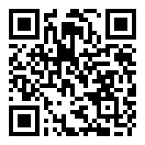

注： 2020年5月7日下午将会议链接发至报名人员邮箱。

细胞生物学平台

生物医学测试中心